|  |  |
| --- | --- |
| Федеральное государственное автономное образовательное учреждение высшего образования  «Санкт-Петербургский национальный исследовательский  Университет ИТМО» |  |

Мегафакультет Трансляционных информационных технологий  
Факультет информационных технологий и программирования

**Лабораторная работа №1.**

**Численное дифференцирование и интегрирование  
По дисциплине «Прикладная математика»**

|  |
| --- |
| Выполнили:  Студенты М32061 Величко Максим Иванович, 334786  Гусев Андрей Александрович, 336515  Бонет Станислав, 334349 |
|  |
|  |
| Проверил: Преподаватель практики  Свинцов Михаил Викторович |
|  |
| _________________________ |
|  |
|  |

Санкт-Петербург, 2023

Введение:

Для выполнения данных задания использовался Python 3.11, и библиотеки Matplotlib и Numpy. Код тестировался в PyCharm, а затем для проверки его работоспособности практиком был залит на GitHub(https://github.com/maksve11/ITMO_PriMat_4sem/tree/main/Lab1).

№1. Реализуйте перечисленные методы нахождения производной при фиксированном значении шага.

Для начала посмотрим на ***правые значения производной***:

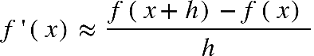

Аналогично для ***левых значений производной***:

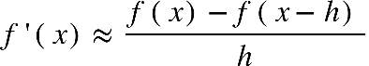

Однако для повышения точности можно задействовать тройки узловых значений 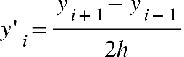, а для первого и последнего значений соответственно 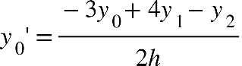 и 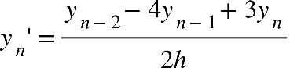.

Данный подход называется ***центральной разностной производной*** (со вторым порядком точности).

№2. Возьмите 2 произвольные функции. Вычислите аналитически производные этих функций. Постройте их графики, а также вычисленные значения численной производной в узлах сетки.

Зададим функции:

f subscript 1 left parenthesis x right parenthesis equals x squared times e to the power of sin x end exponent comma thin space thin space x element of left square bracket 10 comma 40 right square bracket

f subscript 2 left parenthesis x right parenthesis equals ln x times e to the power of sin x end exponent comma thin space thin space x element of left square bracket 10 comma 40 right square bracket

И построим их графики:

Аналитически вычислим численные значения производной в узлах сетки для обеих функций:

Нанесем на график аналитически полученные значения производных в узлах сетки:

Найдем значения производной по всем представленным методам для обеих функций:

Сравним последние 3 значения для производных в узлах сетки:

И получим в итоге график:

№3. Найдите среднеквадратичные отклонения численных от истинных значений производной.

Для выполнения этого задания нам нужно использовать код из 2 задания (при этом убрав методы построения графиков) и написать следующие методы:

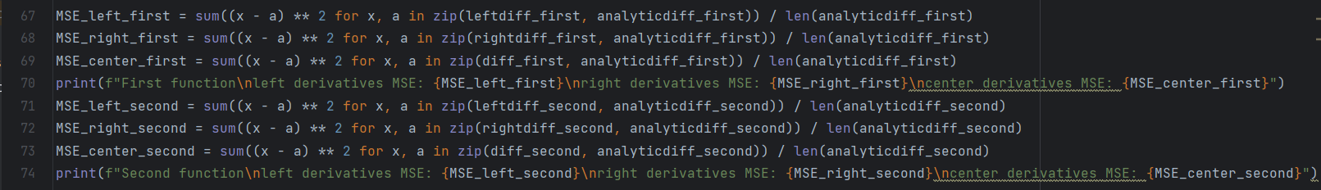

В итоге мы получаем такой результат для наших функций:

№4. Выполните предыдущий пункт при уменьшении шага (увеличения количества узлов) в 2, 4, 8 и 16. Как изменяется среднеквадратичное отклонение при изменении шага? Постройте график зависимости среднеквадратичного отклонения от величины шага.

Напишем метод для получения наших среднеквадратических отклонений функций в виде массивов.

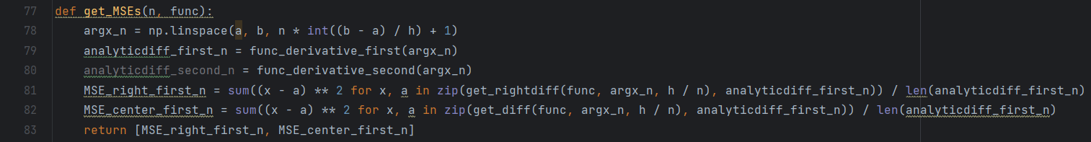

Найдем СКО для значений шага, уменьшенных в 2, 4, 8 и 16 раз:

Построим значения среднеквадратичных ошибок от величины шага для первой функции для методов правой и центральной производной:

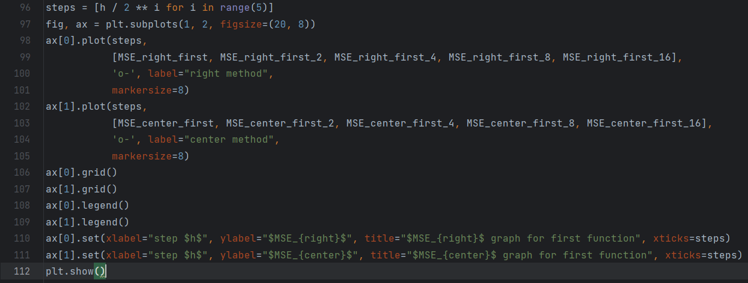

В итоге получим такие графики:

№5. Реализуйте методы численного интегрирования.

Реализуем методы численного интегрирования по методичке:

№6. Выберите 2 функции и вычислите для них определенный интеграл на отрезке. Сравните полученное значение с ответом, полученным аналитически.

Введем следующие функции:

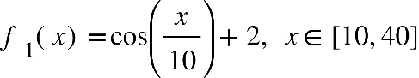

f subscript 2 left parenthesis x right parenthesis equals sin left parenthesis x right parenthesis times e to the power of cos x end exponent plus 10 comma thin space thin space x element of left square bracket 10 comma 40 right square bracket

будем рассматривать их на отрезке x ∈ [10,40]

По Ньютону-Лейбницу выведем аналитически:

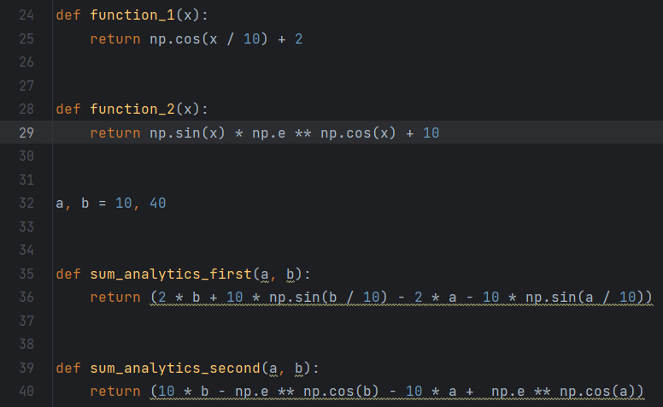

Зафиксируем шаг и разбиение сетки: 

Займемся расчетами интегралов по реализованным методам, и выведем результаты:

И для большего эффекта, нанесем на график близкие значения:

Вот графики, которые мы получили:

№7. Проанализируйте зависимость отклонения численного ответа от аналитическо-го в зависимости от шага при уменьшении его в 2, 4, 8 и 16 раз. Постройте график зависимости отклонения от величины шага.

Составим массив всех отклонений по каждом методу и для каждого значения шага для обеих функций:

Построим зависимости отклонения (посчитанных численными методами значений интегральных сумм от аналитически выведенного значения) от шага разбиения сетки для каждого метода подсчета:

Вот графики, которые мы получили:

Вывод по лабораторной работе:

В процессе выполнения лабораторной работы были получены кодовые решения по имплементации методов численного дифференцирования и интегрирования. Замечена и построена явная квадратическая зависимость значения отклонения от шага разбиения сетки. Применение тех или иных методов очень сильно подвязано на рассматриваемую функцию.

По построенным сравнительным характеристикам видно, что отклонение для выбранной функции по параболическому численному методу поиска интегральных сумм растет с меньшей скоростью (в сравнении с ростом ошибки при увеличении шага по методу трапеций и методу центральных сумм).